Spiele für die Homepage von Rapunzel

Tischwasserball

"Wasserball aber mit Tischtennisbällen (5-14 Jahre)"
Im Wasser spielen, so richtig nach Herzenslust, ist bei jedem Kind, das schwimmen kann, beliebt. Wasserball kennt jeder, aber die Version mit Tischtennisbällen ist etwas Besonderes.
Spielanleitung:
Jeder Spieler hat einen Tischtennisball (Wenn man diesen nicht hat, kann man andere leichte Objekte verwenden. Zum Beispiel eine Kugel auf Alufolie selbst herstellen). Die Bälle werden an den Rand des Esstisches gelegt. Sollte keiner vorhanden sein, kann auch der Boden genutzt werden. Jeder Spieler versucht nun durch Pusten, seinen Ball über den Tisch an den gegenüberliegenden Rand des Tisches zu bekommen. Der, dessen Ball zuerst ankommt, hat gewonnen.
Sollte das Spiel auf dem Boden gespielt werden, kann mit Klebeband eine Leitlinie auf den Boden geklebt werden. Dies ist jedoch optional.
Was sie benötigen:
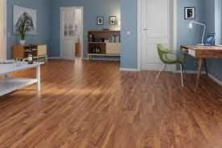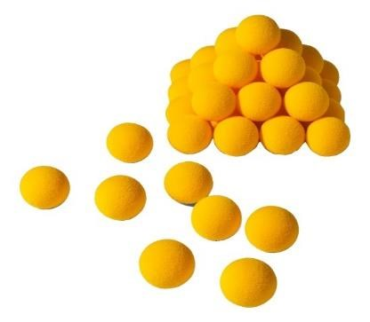
Esstisch oder Boden, Tischtennisbälle
Quelle: https://www.familie.de/kleinkind/kinderspiele/spielanleitung-wasserball-mit-tischtennisbaellen/

Ballon Spiele

- Pinguin Paddle
Spielanleitung
Legen Sie einen Ballon zwischen die Knie Ihres Kindes und lassen Sie es durch den Raum watscheln, ohne ihn fallen zu lassen. Machen Sie es älteren Kindern schwerer, indem Sie sie ein paar Hindernisse umgehen lassen. Wenn sie es fallen lassen, müssen sie zum Start zurückkehren.
Lassen Sie mehrere Kinder als Team mit dem Ballon zwischen den Hüften spielen. Sobald sie den Dreh raushaben, holen Sie Ihren Timer heraus, um zu sehen, wie schnell sie das können.

- Lass den Ballon nicht den Boden berühren:
Spieleanleitung:
Dies ist das klassische Spiel, auf das Kinder jedes Mal hereinfallen. Die Regeln sind einfach: Schlagen Sie den Ballon in die Luft, aber lassen Sie ihn nicht den Boden berühren. Um es für ältere Kinder schwieriger zu machen, lassen Sie sie mehr als einen Ballon jonglieren oder binden Sie eine Hand hinter ihren Rücken. Lassen Sie sie sehen, wie lange sie es schaffen, oder wenn Sie mehrere Kinder haben, lassen Sie sie zählen, wie oft sie es hin und her schlagen können. Dann sehen Sie, ob sie ihre Zeit schlagen oder punkten können! Dieses Spiel eignet sich hervorragend zur Verbesserung der Armstärke und der Hand-Auge-Koordination.

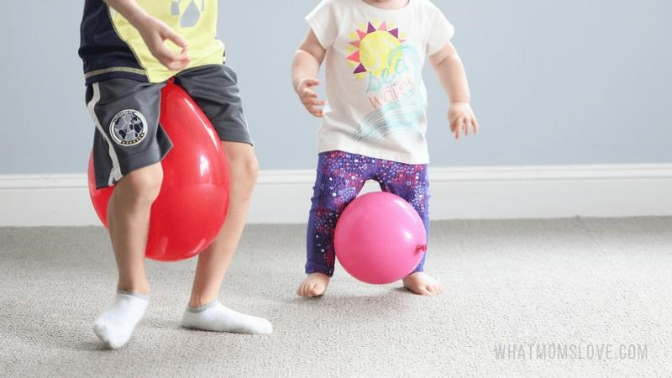
Was sie benötigen: Ballons.

Süßigkeiten-Spiel "Bei Nuss ist Schluss"

➤ Anzahl Spieler: 6 - 16
➤ Spieldauer: bis 30 Minuten Spielanleitung:
Kleine Süßigkeiten, vermischt mit Erdnüssen und Walnüssen, auf einem Tisch verstreuen. Ein Kind bekommt die Augen verbunden und darf dann Naschereien vom Tisch nehmen. Sobald es allerdings eine Nuss berührt, schreien die anderen Kinder "Stopp!" - der Nächste ist dran. Die erbeuteten Süßigkeiten dürfen die Kleinen natürlich behalten. Wenn man das Spiel jedoch etwas spannender gestalten möchte, kann man kleine aufgaben auf einen Zettel schreiben, die das Kind mit der Nuss erledigen muss. Keine Strafen, sondern Witzige Dinge wie z.B.: einen Löffel Ketchup essen.
Was sie benötigen:
Nüsse und Süßigkeiten ihrer Wahl.
Quelle: https://www.familie.de/kleinkind/kinderspiele/spielanleitung-suessigkeiten-spiel-bei-nuss-ist-schluss/

Wahrnehmung „ Fotoapparat“
Spielregel:
Der Blinde macht nur die Augen zu. Der Blinde wird vor eine in Augenhöhe befindliche Stelle geführt. Der sehende Partner betätigt bei dem Blinden den Auslöser in dem er auf den Kopf drückt. Der Blinde darf für 10 Sek. Die Augen öffnen und sich die Stelle oder den Gegentand merken. Dies wird 5 mal wiederholt, danach öffnet der Blinde die Augen und zeigt dem Sehenden welche 5 Gegenstände er gesehen hat. Danach wechseln die Partner die Rollen.
Wahrnehmung: „ Hinterher“
Spielregel:
Einem Spieler werden die Augen verbunden, der Andere führt den Blinden in einen anderen Raum. Als Orientierungshilfe wird der Blinde nicht angefasst, sondern der führende gibt klatschend, durch Geräusche oder mit Duftstoffen die Richtung vor. Wichtige Hinweise für den Führenden ist: Nicht so schnell, auf Hindernisse Achten, den Spieler im Blick haben. Nach 4. min. wechselt das Paar ihre Rolle. Kann auch mit mehreren Pärchen und verschiedenen Geräuschen gespielt werden.
Gegenstände merken
Spielanleitung:
Ein Tisch wird mit 25 Gegenständen bestückt.
Der Kandidat hat 1 min. Zeit um sich alles einzuprägen. Wie viel hat er oder sie sich gemerkt? So ist jeder reihum einmal Kandidat und immer wird der Tisch neu „gedeckt“: Wer kann sich die meisten Dinge merken.

Lebende Leinwand
Spielanleitung:
Ein Spieler malt mit dem Finger auf dem Rücken des anderen ein Motiv, einen Buchstaben oder ein Wort. Errät es der Rücken- Spieler, darf er als Nächster malen. Fördert Konzentration und Vorstellungsvermögen.

Pantomime
Spielanleitung:
Wörter können spontan auf ein Zettel geschrieben werden, dann in was reinlegen zum Beispiel

in einem Sack und danach jeweils einzeln ziehen und pantomimisch vorführen.

Detektiv - Spiel:

Spielanleitung:
Spieler A ist in einem Raum, Spieler B ist in einem anderen Raum in der Wohnung oder im

Garten. Er macht dann ein Bild von dieser Stelle und schickt es weiter, sobald der Spieler A das

Bild bekommt muss er anfangen zu suchen die Stelle und der Spieler B muss sich fortbewegen

und neue Bilder machen, das geht so lange bis der Detektiv so schnell ist und den Spieler B

findet. Dann werden die Rollen getauscht und das neue Spiel kann beginnen.

Mutig sein Barfuß-fühlen

Spielanleitung:
Es werden mehrere Kisten mit verschiedenen Sachen gefüllt zum Beispiel mit Kies, Watte,

Eiswürfel , Korken, Wolle, und viele anderen dinge die man zuhause hat. Lassen sie ihr Kind dann

mit verbundenen Augen darüber laufen. Wie fühlt es sich an? Erkennt es die Gegenstände?

